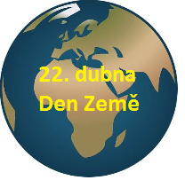
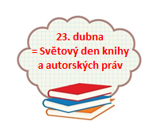
Podklady k samostudiu z důvodu uzavření základních škol
na dobu od 14. do 24. dubna 2020 – 6.B

Český jazyk a literatura – učitel: Mgr. Alena Popélyová kontakt: Alena.Popélyova@zshajeslany.cz
Mluvnice – několikanásobný podmět – uč. přečíst str. 114, ústně 114/3
Shoda podmětu s přísudkem – uč. přečíst str. 115, do cvič. sešitu 115/2, 116/3a – věta bude mít aspoň 5 členů, uč. str. 117 – přečíst, 118/3 – opis do škol. sešitu
Oprava textu – práce s chybou / text oprav nebo ho přepiš bez chyb
Práce v Google Classroom – úkol s kvízem – vypracuj úkol v učebně

Oprav chyby:
Buď vytiskni a oprav jako učitel, nebo opiš správně popř. vyplň v Google Učebně. Toto cvičení pošli paní učitelce ke kontrole.

Cvičení – práce s chybou – 6. ročník

Podzim
Přišel první mrazik. Bramborová nať jiš shnědla a uschla pod trsi dozrála plná hnízda hlís.
Pole se zahemžilo lidmi. Traktory vlekli těšké vozy z plnýmy pytli brambor ke vsy.
Pole pak nakrátko osyřela. Děti ze vsy chodili na houby. Když se dni ještě více skrátili na polích nastala práce z řepou. Je nevlýdno. Listí zežloutlo, krásně se vibarvili javory a duby. Pod večerní oblohou odlétají divoké husi.

Literatura
Píseň – uč. LV str. 58 – přečíst a opsat do seš., na youtube si najít a poslechnout lidové písně/dle vlastního výběru
Bajka – str.53 zápis do seš., přečíst str. 53-54, youtube zhlédnout např. O chytré kmotře lišce, Ezopovy bajky, bajky od Krylova /možno i poslechnout audionahrávky

Sloh
Zpráva a oznámení – zapsat z Wikipedie základní info – do sešitu, můžeš použít zde zapsaný zápis
Zpráva a oznámení patří k nejjednodušším slohovým útvarům. Cílem je podat informace stručně a zřetelně.
Zpráva
Odpovídá na základní otázky „kdo/co, kdy, kde“ (se něco stalo).
- Zvláštním případem je tzv. výroční zpráva.
- Zprávou může být i dokument nějaké komise, výboru, zvláštní skupiny (odborníků), který shrnuje jejich práci (závěrečná zpráva).
- E-mailová zpráva
- SMS zpráva
Oznámení (sdělení) – sděluje to, co se bude konat, na rozdíl od zprávy, která sděluje, co se konalo. Adresátem sdělení může být jak konkrétní člověk, tak neurčitý okruh osob. Ke sdělení může dojít osobně nebo prostřednictvím sdělovacích prostředků (médií).

Anglický jazyk – Bc. Lucie Fricová kontakt: Lucie.Fricova@zshajeslany.cz
Téma: Jídlo
Učebnice str. 50/ 1, 2 – přečíst, přeložit text, odpovědět na otázky (cv.2 – Co dělá George na těchto fotografiích?).
Pracovní sešit str. 78/ 4D – naučit se slovní zásobu.
Pracovní sešit str. 70/ 4.5 – Užití členu určitého.

Učebnice str. 51/ 3a, b – užívání členu neurčitého (a, some) a určitého (the)
Učebnice str. 51/ 4a, b, c – použití a few, a little (u počitatelných podstatných jmen se používá a few, u nepočitatelných podst. jmen a little) – nejprve ústně, potom opsat do školního sešitu.
Učebnice str. 51/ 5, 6 – poslech v google učebně
Učebnice str. 52/ Culture – Meals and meal Times (práce s textem – přečíst, přeložit, odpovědět na otázky – True or False ve cvičení 1 do školního sešitu)
Učebnice str. 53/ 1 – seznámit se se slovní zásobou – cvičení 1 (avokádo, čokoláda, aj.)
Učebnice str. 54/ Revision – vypracujte dle zadání

Pracovní sešit str. 40 – 41 – vypracovat dle zadání
Pracovní sešit str. 42 – 43 – vypracovat dle zadání
Využijte při práci i výukové CD v pracovním sešitě. Další procvičování učiva můžete provádět v google učebně nebo na doporučených internetových stránkách.

Anglický jazyk – učitel: Květa Dytrychová kontakt: Kveta.Dytrychova@zshajeslany.cz
Téma – Svět – učebnice str. 56 – 59
V online učebně “Poslechová cvičení – poslech lekce 5 – část A & B“
Slovní zásoba v pracovním sešitě na str. 78 - 5. lekce – část A (My country), část B (North and South)
!!!Nepravidelná slovesa v PS na str. 79 – umět všechny minulé časy nepravidelných sloves psát a vyslovovat!!!
V PRACOVNÍM SEŠITU str. 44 – 47:
- Týden: 5. Lekce – část A – slovní zásoba MY COUNTRY
- Pomocí materiálu v online učebně “Slovíčka s výslovností“ umět každé slovíčko napsat a vyslovovat
Učebnice str. 56 cv. 1, 2, 3 – prohlédnout si obrázky a poslechnout si jednotlivá cvičení z audionahrávky
Pracovní sešit str. 70 část 5.1 – Otázky s tázacím zájmenem “Jak“ – opsat si toto vysvětlení do školního sešitu
Učebnice str. 56 cv. 4 – Otázky s tázacím zájmenem “Jak“ – přečíst a přeložit si jednotlivé otázky “How …?“
Učebnice str. 57 cv. 5 - prohlédnout si obrázek mapy, přečíst a přeložit text, doplnit chybějící slova ve větách
Učebnice str. 57 cv. 6 - prohlédnout si znovu obrázek a poslechnout si audionahrávku, opravit všechny věty
Pracovní sešit str. 44 cv. 1, cv. 2, cv.3 – vypracovat písemně
Pracovní sešit str. 45 cv. 4, cv. 5, cv. 6 – vypracovat písemně
- Týden: 5. Lekce – část B – slovní zásoba NORTH AND SOUTH
- Pomocí materiálu v online učebně “Slovíčka s výslovností“ umět každé slovíčko napsat a vyslovovat
Učebnice str. 58 cv. 1, 2, 3 – poslechnout si cvičení z audionahrávky, odpovědět a ústně vypracovat cvičení
Pracovní sešit str. 70 část 5.2 – 2. stupeň přídavných jmen – opsat si gramatiku do školního sešitu
Učebnice str. 59 cv. 4 – druhý stupeň přídavných jmen - prohlédnout si tabulku, doplnit 2. stupeň dle pravidel
Učebnice str. 59 cv. 5 – druhý stupeň přídavných jmen – ústně 2. stupeň všech přídavných jmen
Učebnice str. 59 cv. 7,8 – porovnávání – vymyslet si dvě věty pro každé vyjádření
Učebnice str. 59 cv. 9 – porovnávání - poslechnout si audionahrávku, doplnit správná slova do vět
Pracovní sešit str. 46 cv. 1, cv. 2, cv. 3, cv. 4 – vypracovat písemně
Pracovní sešit str. 47 cv. 5, cv. 6, cv. 7 – vypracovat písemně

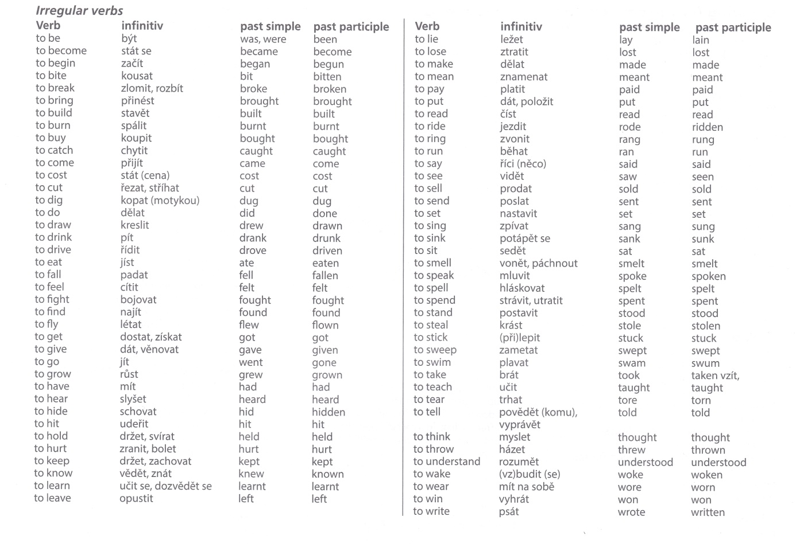
Matematika – učitel: PaedDr. Karla Hrdličková kontakt: Karla.Hrdlickova@zshajeslany.cz
Prosím všechny přihlášené žáky, aby pokračovali ve své práci na Google Classroom.
Pokud někteří ještě nejste přihlášeni, udělejte to co nejdříve.
Pokud tuto možnost nemáte, práce z učebny je přiložena níže
- Vypracovat do domácího sešitu z učebnice 6-I.díl str.148/Test2 – výsledky si zkontroluj a oboduj vzadu v učebnici str.166 str.143/13,14
str.136/4 – piš jen výsledky
2) Prostudovat, z učebnice M6-I.díl téma Aritmetický průměr str. 138, prostuduj si obě řešené úlohy na této straně, do školního sešitu si zapiš nadpis, opiš zeleně napsanou definici str.139 a vypracuj tyto úlohy: str.139/1,2,5
3) Pročti si kapitolu Celá čísla a číselná osa uč.II str.5,6. Pokus se pochopit (určitě ti pomůže představa teploměru). Pokud zvládneš, vyzkoušej si na cvičeních str.6,7,8/ 1,2,….8 (pouze ústně, nebo si maluj na papíry)
4) Zopakovat si a procvičit téma úhly – stupně a minuty v těchto on line testech (na této straně si vyzkoušej prvních 14 testů – začínají slovem úhly)
https://www.onlinecviceni.cz/exc/pub_list_exc.php?action=show&search_mode=chapter&class=6&subject=Matematika&search1=08.+Geometrie#selid
5) Historie matematiky. Matematika má hluboké kořeny, podívej se na následující video z historie matematiky.
Abakus - jeden z nejdůležitějších nástrojů všech dob a předek dnešních počítačů.
https://www.televizeseznam.cz/video/jedna-dve-tri/abakus-jeden-z-nejdulezitejsich-nastroju-vsech-dob-a-predek-dnesnich-pocitacu-2
6) Zhlédnout tyto dva díly seriálu „Bankovkovi“:
Bankovní účet a karty a Peníze
https://decko.ceskatelevize.cz/videa?g=podle-poradu&porad=1316664#B
Pokud něco nezvládnete, nevadí
Případné nutné dotazy k učivu: Karla.Hrdlickova@zshajeslany.cz

Občanská výchova – učitel: Mgr. Alena Popélyová kontakt: Alena.Popélyova@zshajeslany.cz
Konzumní a ekologický způsob života – přečíst v uč. str. 59-61, zápis do seš.61-shrnutí, 63/8- zapsat do šešitu
EU – přečíst str. 56-57, do seš. zakresli barevně vlajku EU, zapiš shrnutí str. 57. Sleduj např. v TV aktuální dění v EU a její aktivity – pandemie

Zeměpis – Michaela Schrötterová kontakt: Michaela.Schrotterova@zshajeslany.cz
- Zopakuj si učivo z minulých hodin
- Hlavní Biomy a jejich stručnou charakteristiku

- KONTROLUJTE DENNĚ UČEBNU NA GOOGLU!!!!
- Návaznost na samostatnou práci na témata Afrika. Seznámení s prvním kontinentem, kterým je AFRIKA. Geografická poloha Afriky a členitost pobřeží.
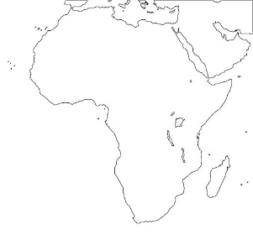

4.Slepá mapa zde: Vytisknout a vložit do sešitu. Následná práce bude vycházet z práce s atlasem a zakreslování jednotlivých geografických pojmů do slepé mapy. Nutno zvětšit na velikost A5.
- Do sešity napsat a doplnit toto:

- Na jaké polokouli leží AFRIKA a s kým sousedí
- Mezní body AFRIKY (název + zanést do mapy):
- nejsevernější -
- nejjižnější -
- nejvýchodnější -
- nejzápadnější -
- Do Indického oceánu zasahuje ……… poloostrov.
- V Indickém oceánu leží ve vzdálenosti ……… km 4. největší ostrov světa ………….
- V Atlantském oceánu leží souostroví …………….. a …………………
- Rozloha Afriky je …….. km²

- Práce se slepou mapou a atlasem:

- Pomocí atlasu doplň a popiš do mapy: Somálský poloostrov, Madagaskar, Gibraltarský průliv a Suezský průplav.

- Pomocí atlasu doplň a popiš do mapy: Kapverdské ostrovy, Kanárské ostrovy, Reúnion, Zanzibar, Komory, Seychely a Maskarény

Dějepis – učitel: Mgr. Šimon Uxa kontakt: Simon.Uxa@zshajeslany.cz
1) Učebnice str. 100-102, Starověký Řím - Etruskové, přečíst a zapsat poznámky do sešitu
2) Učebnice str. 102-103, Řím v době královské, přečíst a zapsat poznámky do sešitu.
3) ČT EDU – Dějepis – Starověk – opakování formou videí https://edu.ceskatelevize.cz/predmet/dejepis?stupen=2-stupen-zs&tema=starovek&stranka=2

Přírodopis – učitel: Mgr. Klára Hlaváčková kontakt: Klara.Hlavackova@zshajeslany.cz
1. Členovci – úvod
- pusť si online výklad https://www.youtube.com/watch?v=3mMCqUUYjXY&t=708s nebo prostuduj kapitolu v učebnici (stará učebnice strana 55/ nová učebnice 38)
- zápis do sešitu zveřejňuji na google classroom (opiš nebo vytiskni), kdo nemá přístup, vypracuje sám
2. Pavoukovci - pavouci
- pusť si online výklad https://www.youtube.com/watch?v=wEa1NGww2vg nebo prostuduj kapitolu v učebnici (stará učebnice strana 55 – 58/ nová učebnice 38 – 40)
- zápis do sešitu zveřejňuji na google classroom (opiš nebo vytiskni), kdo nemá přístup, vypracuje sám
3. Pavoukovci - sekáči, roztoči, štíři
- pusť si online výklad https://www.youtube.com/watch?v=JLECOsVQb2k nebo prostduj kapitolu v učebnici (stará učebnice 58 – 60/ nová učebnice 40 – 42)
- zápis do sešitu zveřejňuji na google classroom (opiš nebo vytiskni), kdo nemá přístup, vypracuje sám
4. Opakování pavoukovci
- online na google classroom (nezapomeň odeslat), kdo nemá přístup, zpracuje písemně otázky 2, 4, 5, 8 na straně 60 ve staré učebnici/ 42 v nové učebnici a odešle je na email klara.hlavackova@zshajeslany.cz
* Doplňující učivo a procvičování (dobrovolně)
https://www.youtube.com/watch?v=A8YD6_8rQqg – zajímavosti o pavoucích
https://www.skolasnadhledem.cz/game/1953 - poznávačka

Fyzika – učitel: Ing. Pavel Rulf kontakt: Pavel.Rulf@zshajeslany.cz
Prosím všechny přihlášené žáky, aby pokračovali ve své práci na Google Classroom.
Pokud někteří ještě nejste přihlášeni, udělejte to co nejdříve, kód kurzu fyziky je: krhgp25
Pokud tuto možnost nemáte, práce z učebny je přiložena níže
Měření času: uč. fyziky str. 68 –71 pozorně přečíst, nakreslit si obrázky s popisem, udělat výpisky do sešitu z fyziky. Čas ozn. veličiny t (time), zápis času př. t = 15 s. Seznámit se s různými druhy hodin sluneční, svíčkové, vodní, kyvadlové, mechanické náramkové, elektrické, atomové. Umět vysvětlit co je zdrojem pohybu v jednotlivých druzích hodin a co řídí jejich chod. Př. Kyvadlové hodiny: zdrojem pohybu je těžké závaží, které klesá díky gravitační síle, chod řídí kyvadlo - určuje pootočení ozubeného kola. Náramkové mechanické: zdroj pohybu je zkroucená pružina, chod řídí malé kolečko, které se pootáčí rychle chvíli doprava a chvíli doleva – kmitá, není chvíli v klidu, jmenuje se nepokoj. Elektrické náramkové hodinky: Zdroj pohybu krokový motorek napájený z baterie, chod řídí krystal křemene, který kmitá a dává impulsy motorku. Zopakovat si jednotky času (rok, den, hodina, minuta, sekunda, milisekunda a převody mezi nimi.) př.: 1s = 1000ms. Zopakovat str.71/cv. a) – c). Vypracovat a zaslat mi str. 71/cv. 1, 2, 5, 6, 8, 13.
Z historie měření času až po současnost shlédni video.
https://www.youtube.com/watch?v=yHTsMtSqDxI
Převáděj jednotky času s Matýskovou matematikou
https://www.youtube.com/watch?v=UuqVl6RrHEA
Zkuste si vyrobit jednoduché vodní hodiny dle tohoto videa
https://edu.ceskatelevize.cz/jak-si-vyrobit-vodni-hodiny-5e441a64f2ae77328d0a6bdb
Měření teploty: uč. fyziky str. 80 – 85 pozorně přečíst, nakreslit si obrázky s popisem, udělat výpisky do sešitu z fyziky. Teplota ozn. veličiny t (temperature), zápis teploty - př.: t = 20°C. Existují i jiné stupnice např. Fahrenheitova, používá se v Anglii a USA viz. str. 93. Kelvinova termodynamická stupnice 1K velikostně stejný jako 1°C. Stupnice Kelvinova je však oproti Celsiově stupnici posunutá 0 K = - 273°C, 1K = -272°C …….. 273K = 0°C, 50°C = 323K.
- Vznik Celsiovy stupnice – str. 81
- Zásady při měření teploty – str. 82 – 83
- Teplota lidského těla – str. 83
Na google učebně jsou pracovní listy, nepřihlášeným mohu zaslat e-mailem
Praktický úkol pro ty co mají doma pomůcky nepovinné (teploměr do 100°C, nebo teploměr na zavařování okurek ) viz. str. 84 laboratorní práce . Místo kahanu možno použít sporák, místo kádinky kovový malý hrnec, vody možno dát i více např. 0,2 l
O měření teploty shlédni video. (u Kelvina bez° stupňů ) Celsiova a Kelvinova stupnice shlédni video
https://www.youtube.com/watch?v=JgdbPpuDpIg https://www.youtube.com/watch?v=ovkbmGySoTw
Měření teploty lidského těla bezkontaktním teploměrem shlédni video.
https://www.youtube.com/watch?v=f2lwibm6UmQ
Zopakovat si cvičení str. 85 body a) až h)
Zpracovat otázky str. 85 / cv. 1 až 3, 5 – 10, Poslat
14 – porovnání s venkovním teploměrem nebo meteostanicí (ti co mají možnost kontroly teploty venkovního vzduchu NEPOVINNÉ ). Případné nutné dotazy k učivu: Pavel.Rulf@zshajeslany.cz

Informatika – učitel: Ing. Věra Bělochová kontakt: Vera.Belochova@zshajeslany.cz
Informatika – učitel: Bc. Jakub Fric kontakt: Jakub.Fric@zshajeslany.cz
Čísla kurzů a kontakty platí z předchozího zadání.
Vypracovat opakovací test v Google učebně.

Kdo nepracuje v Google učebně, test je k dispozici před seznamem tříd v odkazech na studijní materiály.

Hudební výchova – Bc. Lucie Fricová kontakt: Lucie.Fricova@zshajeslany.cz
Učebnice str. 109 – 113 přečíst si Melodram a scénická hudba
- Zápis do sešitu:
- Melodram - vznikl v 18. století, osobité spojení hudby a slova
- 2 podoby: a) koncertní (většinou klavír a recitace)
b) scénická (celovečerní dramata doprovázená orchestrem)
- Zdeněk Fibich – melodram Vodník (předlohou mu byla sbírka Kytice – Karla Jaromíra Erbena, ze které si vybral právě Vodníka)

- Zdeněk Fibich – melodram Vodník (poslech) -https://www.youtube.com/watch?v=iwHRDOa8JIE
- Poslechněte si skladbu (celou). Zaměřte se na výběr hudebních nástrojů, kterými autor chce navodit atmosféru (Vodník – hudba temná, intenzivnější, aj.). Vnímejte i práci s hlasem daného recitátora.
Pokuste se sami složit svůj melodram. Vyberte si jednoduchou říkanku (např.: Žába leze do bezu, já tam za ní polezu. Kudy ona, tudy já, budeme tam oba dva.), vyberte si doma nějaké hudební nástroje (pokličky, vařečky, sklenice naplněná rýží nebo hrachem, aj.). Kdo má doma svůj hudební nástroj, použije ten. Pomocí tónů, tempa a dynamiky zkuste vyjádřit obsah toho, co se říká či recituje.
Zazpívejte si, jen tak pro radost nějakou Vaší oblíbenou píseň.

Výtvarná výchova – učitel: Viktoriia Ravliuk kontakt: vikyravliuk@seznam.cz
Monotyp – technika pro malé i velké
Potřeby a pomůcky:
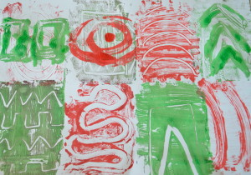
– plastová destička, folie
– papíry na otiskování
– temperové barvy
– štětec, vatová tyčinka, špejle…
– noviny nebo ubrus na podložení
Technika má univerzální využití pro malé i větší. Krásně se na destičku čmárá, vznikají různá klubka a provazce. Vymysleli jsme pelíšky pro kočku a jiná zvířátka s různým vybyvením a hračkami pro mazlíčky.
Pro starší je zajímavé téma kontrasty (oblé a hranaté tvary), návrhy dekoru na vzorovanou látku, znaky, symboly a piktogramy
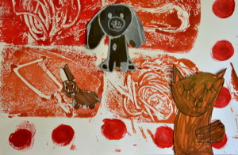

Postup:
Na plastovou destičku (stačí i kus pevnější folie) naneseme barvu v tenčí vrstvě. Stačí štětcem nebo houbou. Vynikající je pěnový váleček.
Do destičky vyrýváme ornamenty, jednoduché znaky a tvary. Nejlépe to jde suchým štětcem nebo jeho zadním koncem, prstem, vatovou tyčinkou…
Otiskujeme na papír, můžeme celý zaplnit. Podle tématu můžeme dolepit ilustrační koláž. (Kočky s klubíčky, pelíšek pro zvířátka).
Také se nabízí možnost kreslit na destičku jednoduché tvary přímo štětcem namočeným v barvě a otiskovat…

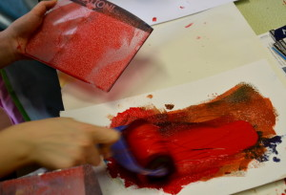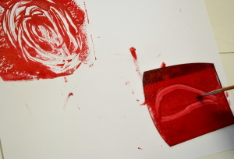

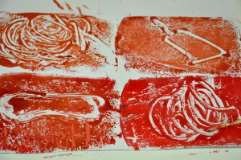
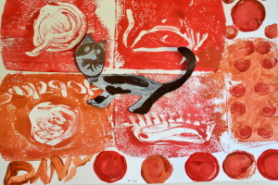

Odkaz na video:

https://www.youtube.com/watch?v=f1s6WRTFjpE&list=PLiiDM4Ir7xjRziSHhFt2Qk5uaw8UjvKHs&index=2

Pracovní výchova – učitel Ing. Tomáš Caska kontakt: Tomas.Caska@zshajeslany.cz
Kdo má možnost, ať si zkusí vypěstovat rajčata ze semínek nebo nějakou jinou hezkou zeleninu, kterou následně sklidí a bude mít radost, že je jeho. Prezentace k pěstování bude na Google Classroom

Tělesná výchova – učitel: Ing. Jan Týř kontakt: Jan.Tyr@zshajeslany.cz
Tělesná výchova – učitel: Bc. Jakub Fric kontakt: Jakub.Fric@zshajeslany.cz
Zacvič si z pohodlí domova podle následujícího videa
https://www.youtube.com/watch?v=6w73P5WWPnw
2x týdně si udělej rozcvičku na protažení

Tělesná výchova – učitel: Viktoriia Ravliuk kontakt: vikyravliuk@seznam.cz
Posilování celého těla
https://search.seznam.cz/?q=posilov%C3%A1n%C3%AD+cel%C3%A9ho+t%C4%9Bla+-+full+body+workout+-+fitness+go&url=https%3A%2F%2Fwww.youtube.com%2Fwatch%3Fv%3DWJug6iEhnSc&v=2&c=1&data2=GJOJjXnTlohr4HheVsyK_Z2OhC-veJE0O7_CJVPHpBxuk1osGswJADN7zeu7pYfSdlNz07rJWXa4KDKNx-nYZygyuB7RM5Wr5AKUngABfPXa-eqHJNeUa5OwBIdcfi_y-oLxI9Ygha1tFc9vb0UkYgszVPj

Taneček
https://www.youtube.com/watch?v=5Xx4tszZ-DE

Příprava na cvičení a základy gymnastiky
https://www.youtube.com/watch?v=jSfxt64TuPY
Rozcvička - Protahování
https://www.youtube.com/watch?v=ASufVEZE8ak
6 minut RANNÍ JÓGY
https://www.youtube.com/watch?v=30Zzbz3gXHQ

